**Requisitos:** Identificación oficial vigente de quien otorga el poder (INE/IFE/ Pasaporte Mexicano).

**PODER PARA PLEITOS Y COBRANZAS Y ACTOS DE**

**ADMINISTRACIÓN Y ACTOS DE DOMINIO**

Identificación oficial vigente de quien otorga el poder y de quien recibe

(INE/IFE/ Pasaporte Mexicano).

Acta de matrimonio de quien otorga el poder.

Escritura de antecedente de la propiedad sobre la que se otorga el poder (hablando de bienes inmuebles), es decir, Escritura Pública o Título de Propiedad.



PODER ESPECIAL / PODER PARA PLEITOS Y COBRANZAS / PODER

PARA PLEITOS Y COBRANZAS Y ACTOS DE ADMINISTRACIÓN

LICENCIADO GONZALO CÁRDENAS MAGAÑA

Constancia de Situación Fiscal de quien otorga el poder y de quien lo recibe.

**PODER PARA PERSONAS MORALES**

Identificación oficial vigente de quien otorga el poder (INE/IFE/ Pasaporte

Mexicano).

Escritura Pública (original) a través de la cual la persona que viene a firmar otorgando el poder en representación de la empresa, se le fueron otorgadas las facultades para otorgar poderes, es decir, Escritura con la que acredite su personalidad.

(686) 308 7444



Pasaje Jalapa #1003,

C. Cívico CP.21000

Mexicali, BC, México

(686) 5572143

notaria11.com.mx

info@notaria11.com.mx

Horarios de

atención:

**Lunes a Viernes**

8:30

am

-

6:00

pm

**Sábado**

:

9:00 am - 1:00 pm

(686) 308 7444



Pasaje Jalapa #1003,

C. Cívico CP.21000

Mexicali, BC, México

(686) 5572143

notaria11.com.mx

info@notaria11.com.mx

Horarios de

atención:

**Lunes a Viernes**

8:30

am

-

6:00

pm

**Sábado**

:

9:00 am - 1:00 pm

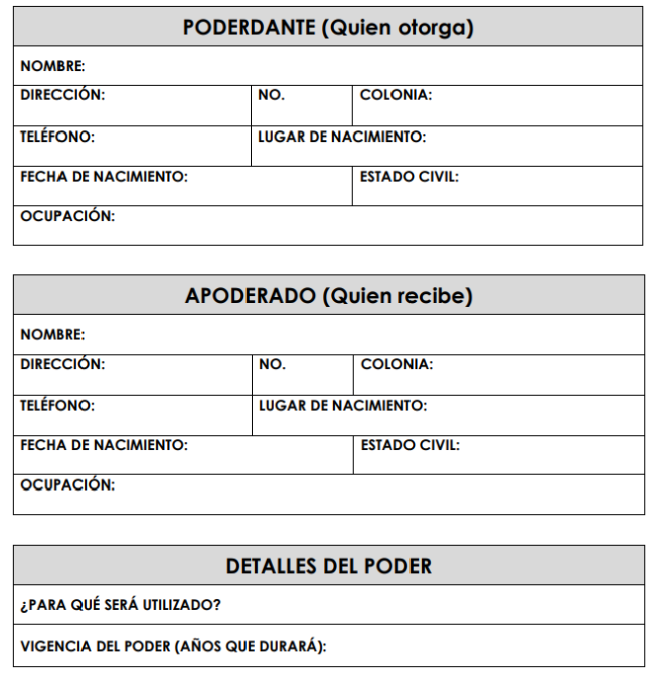

PODER ESPECIAL / PODER PARA PLEITOS Y COBRANZAS / PODER

PARA PLEITOS Y COBRANZAS Y ACTOS DE ADMINISTRACIÓN

LICENCIADO GONZALO CÁRDENAS MAGAÑA